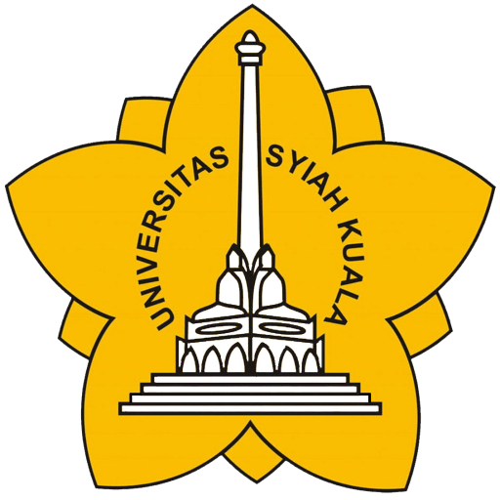
Sertifikat

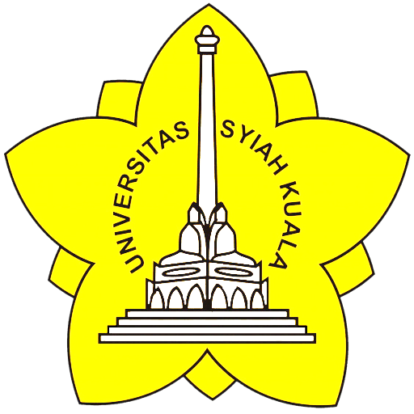
Diberikan kepada
frozen
Atas partisipasinya sebagai
Narasumber
Di SMA N 1 Banda Aceh untuk Membimbing Mahasiswa pada kegiatan Program Pengalaman Lapangan (PPL)Mahasiswa fakultas Keguruan dan Ilmu Pendidikan Universitas Syiah Kuala Banda Aceh.

Banda Aceh ,23 Oktober 2017
Dekan FKIP Unsyiah.

Prof.Dr.Djufri,M.SI
NIP 196311111989031001
Sertifikat

Diberikan kepada
tinkerbell
Atas partisipasinya sebagai
Narasumber
Di SMA N 1 Banda Aceh untuk Membimbing Mahasiswa pada kegiatan Program Pengalaman Lapangan (PPL)Mahasiswa fakultas Keguruan dan Ilmu Pendidikan Universitas Syiah Kuala Banda Aceh.

Banda Aceh ,23 Oktober 2017
Dekan FKIP Unsyiah.

Prof.Dr.Djufri,M.SI
NIP 196311111989031001
Sertifikat

Diberikan kepada
anabel
Atas partisipasinya sebagai
Narasumber
Di SMA N 1 Banda Aceh untuk Membimbing Mahasiswa pada kegiatan Program Pengalaman Lapangan (PPL)Mahasiswa fakultas Keguruan dan Ilmu Pendidikan Universitas Syiah Kuala Banda Aceh.

Banda Aceh ,23 Oktober 2017
Dekan FKIP Unsyiah.

Prof.Dr.Djufri,M.SI
NIP 196311111989031001
Sertifikat

Diberikan kepada
Elsa
Atas partisipasinya sebagai
Moderator
Di SMA N 1 Banda Aceh untuk Membimbing Mahasiswa pada kegiatan Program Pengalaman Lapangan (PPL)Mahasiswa fakultas Keguruan dan Ilmu Pendidikan Universitas Syiah Kuala Banda Aceh.

Banda Aceh ,23 Oktober 2017
Dekan FKIP Unsyiah.

Prof.Dr.Djufri,M.SI
NIP 196311111989031001
Sertifikat

Diberikan kepada
Upin
Atas partisipasinya sebagai
Moderator
Di SMA N 1 Banda Aceh untuk Membimbing Mahasiswa pada kegiatan Program Pengalaman Lapangan (PPL)Mahasiswa fakultas Keguruan dan Ilmu Pendidikan Universitas Syiah Kuala Banda Aceh.

Banda Aceh ,23 Oktober 2017
Dekan FKIP Unsyiah.

Prof.Dr.Djufri,M.SI
NIP 196311111989031001
Sertifikat

Diberikan kepada
Ipin
Atas partisipasinya sebagai
Moderator
Di SMA N 1 Banda Aceh untuk Membimbing Mahasiswa pada kegiatan Program Pengalaman Lapangan (PPL)Mahasiswa fakultas Keguruan dan Ilmu Pendidikan Universitas Syiah Kuala Banda Aceh.

Banda Aceh ,23 Oktober 2017
Dekan FKIP Unsyiah.

Prof.Dr.Djufri,M.SI
NIP 196311111989031001
Sertifikat

Diberikan kepada
Opa
Atas partisipasinya sebagai
Moderator
Di SMA N 1 Banda Aceh untuk Membimbing Mahasiswa pada kegiatan Program Pengalaman Lapangan (PPL)Mahasiswa fakultas Keguruan dan Ilmu Pendidikan Universitas Syiah Kuala Banda Aceh.

Banda Aceh ,23 Oktober 2017
Dekan FKIP Unsyiah.

Prof.Dr.Djufri,M.SI
NIP 196311111989031001
Sertifikat

Diberikan kepada
Atuk Dalang
Atas partisipasinya sebagai
Moderator
Di SMA N 1 Banda Aceh untuk Membimbing Mahasiswa pada kegiatan Program Pengalaman Lapangan (PPL)Mahasiswa fakultas Keguruan dan Ilmu Pendidikan Universitas Syiah Kuala Banda Aceh.

Banda Aceh ,23 Oktober 2017
Dekan FKIP Unsyiah.

Prof.Dr.Djufri,M.SI
NIP 196311111989031001
Sertifikat

Diberikan kepada
Kak Ros
Atas partisipasinya sebagai
Moderator
Di SMA N 1 Banda Aceh untuk Membimbing Mahasiswa pada kegiatan Program Pengalaman Lapangan (PPL)Mahasiswa fakultas Keguruan dan Ilmu Pendidikan Universitas Syiah Kuala Banda Aceh.

Banda Aceh ,23 Oktober 2017
Dekan FKIP Unsyiah.

Prof.Dr.Djufri,M.SI
NIP 196311111989031001
Sertifikat

Diberikan kepada
Mei mei
Atas partisipasinya sebagai
Moderator
Di SMA N 1 Banda Aceh untuk Membimbing Mahasiswa pada kegiatan Program Pengalaman Lapangan (PPL)Mahasiswa fakultas Keguruan dan Ilmu Pendidikan Universitas Syiah Kuala Banda Aceh.

Banda Aceh ,23 Oktober 2017
Dekan FKIP Unsyiah.

Prof.Dr.Djufri,M.SI
NIP 196311111989031001

